BÀI THƠ: YÊU MẸ

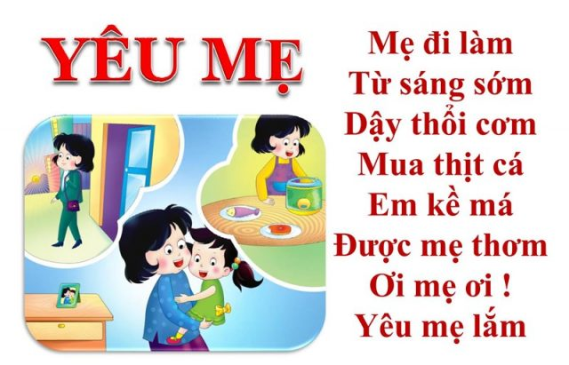
Bài thơ: “YÊU MẸ” chứa đựng hình ảnh người mẹ rất đỗi thân quen và yêu thương con trong mắt các bạn nhỏ.

